écoles de pensée en psychologie?

Psychanalyse

- étudie l’inconscient au moyen de l’hypnose et de l’analyse des rêves;
- analyse les expériences intimes (pensées, sentiments, émotions, rêves) et l’intelligence

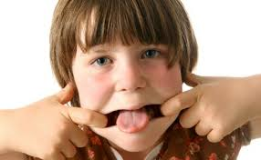

Psychologie du comportement
- qui a pour objet de prédire et de contrôler le comportement humain;
- analyse les principes du comportement (la prédiction et le contrôle du comportement)

Psychologie cognitive
- étudie les modes de perception et d’action dans l’environnement, les modes d’apprentissage et le fonctionnement de la mémoire chez les êtres humains;
- Analyse la perception, l’apprentissage, la mémoire et le raisonnement

